МИНОБРНАУКИ РОССИИ

ФЕДЕРАЛЬНОЕГОСУДАРСТВЕННОЕ БЮДЖЕТНОЕ ОБРАЗОВАТЕЛЬНОЕ УЧРЕЖДЕНИЕ ВЫСШЕГООБРАЗОВАНИЯ

«ВОРОНЕЖСКИЙГОСУДАРСТВЕННЫЙ УНИВЕРСИТЕТ»

(ФГБОУ ВО «ВГУ»)

Факультет прикладной математики, информатики и механики

Дисциплина: «Численные методы»

Лабораторное задание № 1

Отчет по лабораторной работе № 1

Тема: «Численные методы решения систем линейных алгебраических уравнений  
с матрицами специального вида»

Выполнил:

студент 3 курса 8 группы

Сливкин Сергей Сергеевич

(*фио*)

Проверил:

преподаватель Махинова О.А.

1. **Постановка задачи**

Цель работы: реализация алгоритма решения систем линейных

алгебраических уравнений с матрицей специального вида. Исследование погрешности вычислений на ЭВМ.

В ходе выполнения лабораторной работы необходимо выполнить следующие задачи:

1. Реализовать классы для работы с векторами и матрицами специального вида.

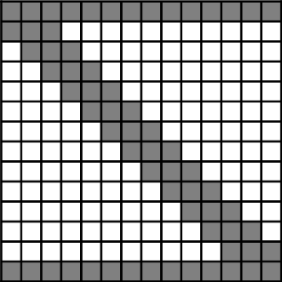

1. Разработать и реализовать алгоритм вычисления решения заданной системы уравнений.
2. Реализовать процедуру, принимающую на вход векторы матрицы специального вида и точное решение и возвращающую погрешность решения системы.
3. Исследовать зависимость погрешности найденного решения от размера системы линейных уравнений.
4. Проанализировать полученные в ходе эксперимента данные и сделать выводы.
5. **Анализ задачи**

Для решения систем линейных алгебраических уравнений с матрицей специального вида мною был написан алгоритм (рис. 2).

1. **Анализ результатов**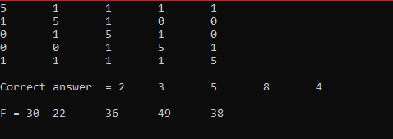  
   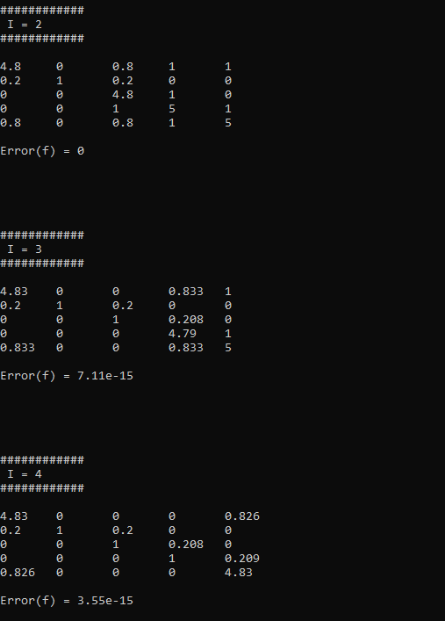 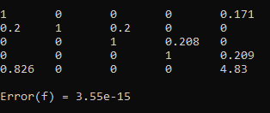  
     
   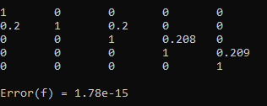  
   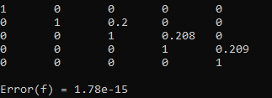 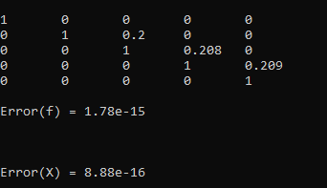
2. **Результаты вычислительно эксперимента**

|  |  |
| --- | --- |
| Размер системы | Погрешность разработанного метода |
| 5 | 2.22045e-15 |
| 25 | 3.55271e-15 |
| 125 | 1.53655e-13 |
| 625 | 2.4647e-13 |
| 3125 | 2.63878e-12 |

С увеличением размера системы, растет число операций, а, следовательно, число сокращений. Таким образом, чем больше размер системы, тем больше погрешность